経 | 路 | 図
(最も経済的な通常の経路) |  |  | 北  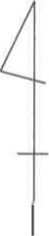
※自宅から学校までの略図(特に自宅周辺は詳しく)を記入してください。
※経路がわかりやすいように、駅やバス停等目標物を表示してください。
※地図を印刷したものに自宅場所及び経路を記載して提出することも可能です。

